МІНІСТЕРСТВО ОСВІТИ І НАУКИ УКРАЇНИ
ДЕРЖАВНИЙ УНІВЕРСИТЕТ «ЖИТОМИРСЬКА ПОЛІТЕХНІКА»
Кафедра інженерії програмного забезпечення

Теорія ймовірностей і математична статистика

Звіт
з практики №1 на тему:

«Моделювання випадкових подій засобами програмування»

студента ІІ курсу групи ІПЗ-25-1
спеціальності 121 «Інженерія програмного забезпечення»
Міхневича Данила Леонідовича
(прізвище, ім’я та по-батькові)

Перевірив: Лисенко Максим Сергійови

Житомир – 2026
- Мета та постановка завдання
Мета: Отримати практичні навички роботи з генераторами псевдовипадкових чисел, дослідити на практиці специфіку Закону великих чисел (ЗВЧ) та перевірити точність методу Монте-Карло при вирішенні прикладних задач з інженерії програмного забезпечення.
Постановка завдання: Написати скрипти мовою Python, які реалізують чотири логічні блоки: симуляцію серії випробувань Бернуллі, розрахунок ймовірності у задачі про зустріч за параметрами Варіанту №4, знаходження наближеного значення числа Пі методом Монте-Карло, а також оцінку статистичної точності ШІ-моделі для бінарної класифікації. Отримані результати експериментів візуалізувати за допомогою побудови відповідних графіків.
Хід роботи:
Варіант №4
2. Математична модель (Теоретичні розрахунки)
Блок 1. За законом великих чисел відносна частота події W(A) = M/N при збільшенні кількості випробувань прямує до теоретичної ймовірності P(A).
Блок 2. Задача про зустріч. Дві події приходять рівномірно у вікні часу [0, T], де T=60. Зустріч відбувається, якщо різниця часу |x-y| менше або дорівнює tau, де tau=10. Точне значення ймовірності зустрічі обчислюється як відношення площ у квадраті T на T і становить P(Зустріч) = 1 - ((T-tau)/T)^2 = 1 - (50/60)^2 = 0.306.
Блок 3. Метод Монте-Карло. Оцінка числа Пі базується на підрахунку кількості випадкових точок M, що потрапили всередину кола x^2 + y^2 менше або дорівнює 1, до загальної кількості згенерованих точок N у квадраті [-1, 1] на [-1, 1]. Наближене значення числа Пі обчислюється за формулою Пі = 4 * M / N.
Блок 4. АІ-модель обробила 5000 об'єктів: 4600 класифіковано правильно, 400 — неправильно. Статистичні оцінки ймовірностей становлять P(Correct) = 4600/5000 = 0.92 та P(Error) = 400/5000 = 0.08.

- Опис програмної реалізації
Роботу виконано мовою Python. Програмна модель базується на використанні датчика псевдовипадкових чисел, що генерує значення, рівномірно розподілені на проміжку від 0 до 1. Запуск симуляцій реалізовано згідно з умовами чотирьох блоків, результати виводяться у консоль, а для візуалізації Закону великих чисел та методу Монте-Карло збережено відповідні графіки.
Посилання на репозиторій: GitHub: https://github.com/Diktos/Probability-Theory-Practices/tree/main/Practice1
- Результати експериментів
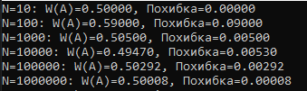
Рис. 1. Результати симуляції випробувань Бернуллі
Аналіз графіка до блоку №1:
На графіку та в результатах симуляції чітко простежується залежність відносної частоти події W(A) від кількості випробувань N. При N = 100 спостерігається найбільше відхилення від теоретичної ймовірності 0.5: частота сягає значення 0.59000, а абсолютна похибка становить 0.09000. Зі збільшенням кількості випробувань значення частоти поступово стабілізується: при N = 1 000 похибка знижується до 0.00500, при N = 10 000 вона становить 0.00530, при N = 100 000 — 0.00292, а при N = 1 000 000 частота наближається до 0.50008 із мінімальною похибкою 0.00008. Це є прямим експериментальним підтвердженням Закону великих чисел
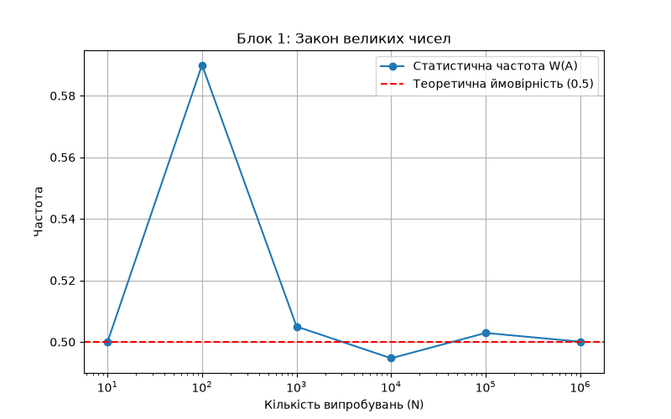
Рис. 2. Графік залежності відносної частоти від кількості випробувань N
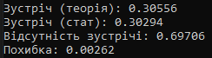
Рис. 3. Результати симуляції для задачі про зустріч
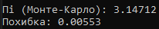
Рис. 4. Оцінка числа Пі методом Монте-Карло
Аналіз графіка до блоку №3:
На графіку відображено процес збіжності оцінки числа Пі методом Монте-Карло до його точного теоретичного значення (приблизно 3.14159) залежно від кількості випробувань N. При малих значеннях N (N < 2000) спостерігаються значні флуктуації (коливання обчисленого значення в межах від 3.22 до 3.28), що зумовлено високим впливом випадковості на малих вибірках. Зі зростанням кількості випробувань до N = 10 000 лінія оцінки поступово згладжується та наближається до точного значення, досягаючи підсумкового результату 3.14712 із похибкою 0.00553. Це є практичним підтвердженням властивості методу Монте-Карло: зі збільшенням N похибка оцінки зменшується зі швидкістю O(1/√N), а результат прямує до істинного.
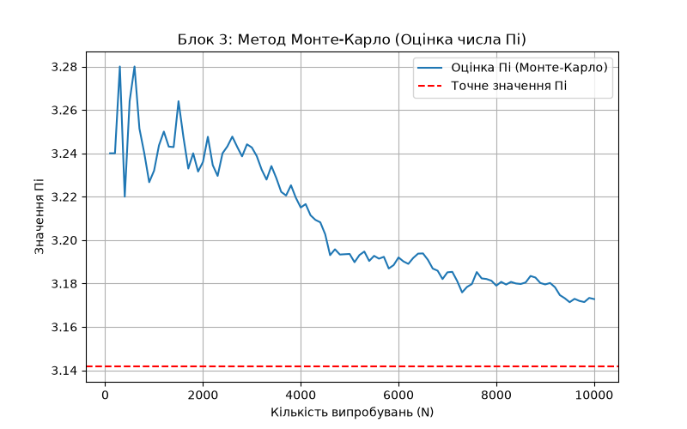
Рис. 5. Графік збіжності оцінки до точного значення Пі

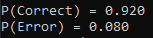
Рис. 6. Статистичні ймовірності AI-класифікатора
- Аналіз і висновки
Під час виконання роботи було досліджено відмінність між статистичною частотою події та її теоретичною ймовірністю. На практиці підтверджено Закон великих чисел у формі Бернуллі: при збільшенні кількості незалежних випробувань N накопичена відносна частота стабілізується поблизу теоретичної ймовірності, а абсолютна похибка стрімко наближається до нуля. Метод Монте-Карло довів свою ефективність як чисельний метод розв'язання задач за допомогою моделювання випадкових величин, успішно впоравшись з оцінкою числа Пі. Статистична частота у задачі про зустріч наблизилася до теоретичної формули відношення площ, що повністю підтверджує коректність написаної програмної моделі.

